“互联网+”大学生创新创业大赛广东药科大学生命科学与生物制药学院院赛

项目计划书

项目名称：鲸吞炭（用微生物负载生物炭以增强性能）
项目类型：创业训练项目
参赛组别：高主教赛道--创意组
项目负责人：陈凤琳
其他参赛队员：钟若瑜、王璟瑶
电子邮箱：flchen2023@163.com
指导老师：吴凤麟

目录
第一部分：摘要
1.1产品简介
1.2项目logo
第二部分：项目概述
2.1生物炭的需求
图2.1.1我国土壤污染总体状况与主要问题
表2.1.2生物炭对土壤CEC的影响
图2.1.3减氮配施生物炭对水稻地上部干物质积累量的影响
表2.1.4减氮配施生物炭对水稻土壤理化性状的影响
表2.1.5通过生物炭-微生物交互作用去除和生物降解污染物
2．2生物炭的市场
2.3项目使用的方法的介绍
表2.3.1固定化方法的比较
2.4项目目标及内容
第三部分：产品介绍
3.1产品概述
3.2产品设计
第四部分：发展规划和市场分析
4.1市场前景
图表4.1.1市场前景
图表4.1.2 2014-2023年中国生物炭市场规模及市场均价走势
图表4.1.3中国生物炭产销量走势
4.2市场特征
4.3竞争分析
图表4.3.1 竞争优势
4.4回报
图表4.4.1 价值创造和实现能力检测
4.5环境分析
4.6综合分析表
图表4.6.1 总潜力分析
4.7注意事项
第五部分：前景展望
5.1商业模式
5.2宏观政策的扶持
5.3具体到线下可操作
第六部分：参考文献
摘要
1.1产品简介
本项目拟开发一种生物炭产品，用于降低土壤重金属污染、增加土壤中作物所需的种种微量元素，提高粮食产量
拟使用经过不同利用方式改良的生物炭进行试验，以试验得到的土壤金属含量和对作物有用的微量元素作为检验指标，对比不同利用方式的生物炭的优势。
1.2项目logo

Logo上半部分为一只黑色的鲸鱼，代表我们的产品像鲸鱼的吞食能力一样有更加高效的肥田和治污能力，下班部分绿色的部分表示农田，突出我们产品对农田的作用
二、项目概述
2．1生物炭的需求
目前土壤重金属污染和退化的情况十分严峻，大片耕地由于受污染严重而不得不废弃，土壤中残余的重金属让一些土地变为了不可循环利用的土地。但是目前对土地污染的处理方式主要为施用化学改良剂；采取生物改良措施；调节土壤氧化还原电位；改变耕作制度；采用农业生态工程措施
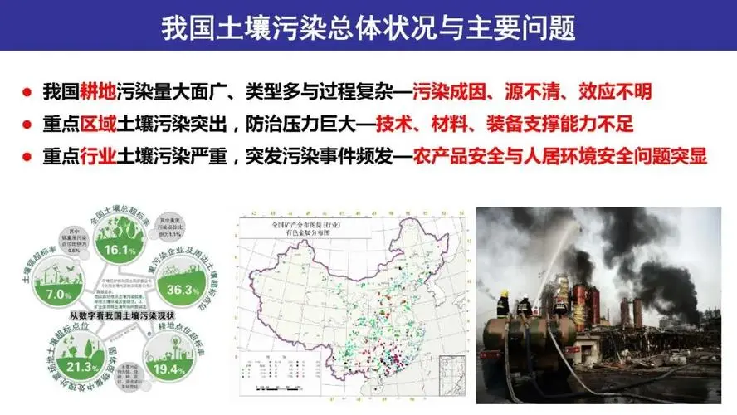
图2.1.1我国土壤污染总体状况与主要问题
而生物炭是一种具有潜在应用前景的产品，具有孔隙发达的富碳微孔结构，可以吸收大量温室气体、吸附重金属、为微生物生长提供更多空间
生物炭的来源可以是木材、稻壳、秸秆等农业废料，在生产焦油的过程也会生产生物炭，目前产量达五万吨，被广泛应用于农业和废水处理。
在获得碳化合物的过程中，生物炭常作为副产品产出，生物炭具有降低土壤金属污染（ELCP联合生物炭固化修复重金属污染土实验的研究）、提高土壤微生物增殖速度的作用，如果能更好地利用生物炭，就能进一步减轻工业发展带来的污染，延长可利用土壤资源的寿命。
土壤CEC（cation exchange capacity 土壤阳离子交换量）是土壤的基本理化性质之一，表明土壤能够保留可交换性阳离子（K⁺，Ca²⁺，Mg²⁺）的能力[21]。CEC对土壤中养分和污染物的有效性、土壤结构稳定性、土壤肥力和土壤缓冲能力具有重要影响。根据已有的研究，生物炭作用于各种土壤时都能显著提高土壤的CEC，对农业、环境保护都有重要意义

生物炭来源  Biochar source | 土壤类型  Soil type | CEC (mmol_{C•}kg⁻¹) |  | 参考文献  References
 |  | 不添加生物炭 | 添加生物炭
咖啡壳 | 酸性土 | 24.90 | 34.90 | [4]
咖啡壳 | 砖红壤 | 19.10 | 40.40 | [4]
咖啡壳 | 老成土 | 2.30 | 23.10 | [4]
木材废弃物 | 粘壤土 | 7.41 | 10.80 | [5]
犬齿草 | 粉壤土 | 1.00 | 1.54 | [6]
白花牛角瓜 | 新成土 | 29.00 | 49.00 | [7]
玉米秸秆 | 酸性红壤 | 7.86 | 17.33 | [8]
柳枝 | 酸性土壤 | 7.86 | 14.87 | [8]
小麦秸秆 | 砂质壤土 | 2.09 | 2.47 | [9]
表2.1.2生物炭对土壤CEC的影响[3]
Table 1 The influence of biochar on soil CEC
目前NIELSEN的研究[1]证明了生物炭能提高土壤放线菌的含量，另一项LIM等人的研究[2]表明共存污染物、生物炭和微生物之间的相互作用会影响生物炭-微生物复合材料的污染物降解速率。
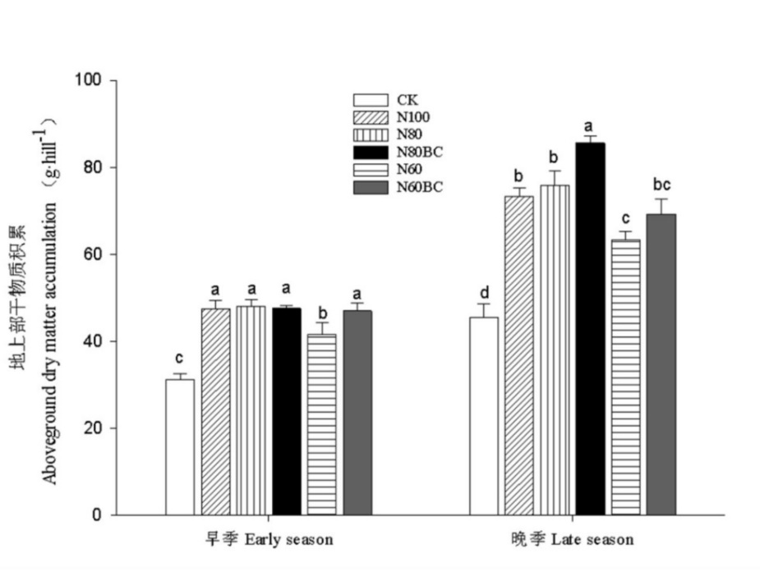
图2.1.3减氮配施生物炭对水稻地上部干物质积累量的影响[20]
Fig.1 Effects of nitrogen reduction combined with biochar application on aboveground dry matter accumulation of rice
上图的ck表示空白对照处理，N组表示使用不同施氮水平的生物炭，可以很明显地看到，使用了生物炭的组别水稻产量都有了不同程度的提高，不论是早季稻还是晚季稻，生物炭都能对其的产量有积极作用，其中生物炭对晚季稻的产量提示效果更加明显
处理  Treatment | pH | 电导率  Electrical  conductivity/  (μs·cm⁻¹） | 全氮  Total N/  （g∙kg⁻¹） | 有机碳  Organic C  （g·kg⁻¹） | 碳氮比  C N ratio | 全磷  Total P/  （g·kg⁻¹） | 全钾  Total K/  （g·kg⁻¹）
CK | 5.6±0.0b | 42.9±8.2a | 1.37±0.01abc | 20.04±0.15b | 14.66±0.13bc | 0.58±0.05a | 12.16±1.06a
N100 | 5.5±0.1b | 47.4±4.3a | 1.25±0.02c | 20.44±0.70b | 16.30±0.28b | 0.54±0.08a | 11.49±1.37a
N80 | 5.7±0.0ab | 48.0±4.4a | 1.48±0.04ab | 20.16±0.35b | 13.63±0.29c | 0.56±0.09a | 11.74±1.14a
N80BC | 5.8±0.0a | 48.9±0.9a | 1.42±0.09abc | 30.19±1.75a | 21.27±1.05a | 0.65±0.04a | 10.73±1.30a
N60 | 5.6±0.1b | 43.9±3.8a | 1.31±0.06bc | 20.14±0.57b | 15.46±0.64bc | 0.64±0.03a | 10.01±1.50a
N60BC | 5.8±0.1a | 47.1±3.4a | 1.55±0.08a | 32.65±0.23a | 21.25±1.30a | 0.60±0.02a | 11.76±1.41a
表2.1.4减氮配施生物炭对水稻土壤理化性状的影响[20]
Table 2 Effects of nitrogen reduction combined with biochar on soil physical and chemical properties of rice
上表ck表示空白对照组，N组表示使用不同施氮水平的生物炭，由表中的信息可以看到，使用生物炭的组别土壤对土壤微量元素的作用有积极作用也有消极作用，探究如何改良生物炭让其能对土壤产生我们需要的积极作用有助于提高土壤肥力
表2.1.5通过生物炭-微生物交互作用去除和生物降解污染物[9]
Table 2 Removal and biodegradation of contaminants through biochar-microbe interactions.

生物炭原料  Biochar feed stock | 微生物  Microorganisms | 污染物  Contaminants | 污染物初始浓度  Initial concentrations of contaminants | 去除/降解  Removal/degradation (%) | pH | 机制  Mechanism | 参考文献  References
稻草 | 芽孢杆菌（Bacillus sp. K1） | Cd(II) | 50 mg·L⁻¹ | 95% | 7.0 | 静电吸引 | [10]
猪粪 | 土杆菌（Geobacter） | Cr(VI) | 115 mg·kg⁻¹ | 水稻根系吸收Cr（VI）减少了46%~74% | - | 土杆菌诱导铁异化还原 | [11]
牛粪 | 嗜酸菌（Acidothermus sp.），鞘单胞菌（Sphingomonas sp），囊胚球菌（Blastococcus sp） | 四环素 | 150 mg·kg⁻¹ | 去除率比不添加生物炭提高10%~30% | 6.5-9.0 | 碱性pH抑制四环素产物的形成 | [12]
木麻黄种子 | 粪产碱杆菌属（Alcaligenes faecalis） | 亚甲基蓝 | 50 mg·L⁻¹ | 89.1% | 9.0 | 静电吸引和反应官能团（=COC =，-NH） | [13]
花生壳 | 柠檬假单胞菌（Pseudomonas citronellolis） | 苯酚 | 400~1200 mg·L⁻¹ | 46%~99% | 6.5~7.6 | π-π相互作用在生物炭微孔上吸附苯酚；柠檬假单胞菌分泌水解酶等降解苯酚 | [14]
金合欢（Acacia concinna） | 博德氏杆菌I GV 34（Bordetella petrii I GV 34）、木氧化无色杆菌GV 47（Achromobacter xyloxidans GV  47） | 氯氰菊酯 | 50 mg·L⁻¹ | 98% | - | 生物炭和氯氰菊酯之间的疏水相互作用，随后产生生物表面活性剂，供微生物降解 | [15]
竹子 | 假单胞菌（Pseudomonas） | 甲苯 | 2.2 g·m⁻³ | 98.7% | 6.8 | 生物炭促进细菌生长，产生更高吸附降解效率 | [16]
玉米秸秆 | 节杆菌（Arthrobacter sp.） | 阿特拉津 | 50 mg·L⁻¹ | 100% | 7.0 | 生物炭为细菌提供了更多的结合位点和营养，提高了细菌降解阿特拉津的稳定性和强度 | [17]
花生壳 | 柠檬黄假单胞菌（Pseudomonas citronellolis） | 苯酚 | 600 mg·L⁻¹ | 98.9% | 7.0 | 生物炭的高SSA、孔隙体积和碱性促进了细菌的生长，吸附和缓慢脱附降低了污染物的毒性，促进苯酚降解 | [18]
稻草 | 雪瓦氏菌（Shewanella oneidensis） | Cr (VI) | 50 mg·L⁻¹ | 34%~56.3% | 7.0 | 生物炭的电导率和含氧官能团促进了与细菌的协同作用 | [19]

由上表可以看出，不同的生物炭原料制成的生物炭通过生物炭-微生物交互作用去除和生物降解污染物，可以显著提升细菌对污染的处理效果，生物炭的孔隙结构可以为微生物提供足够的生长空间，加快微生物的增殖速度。
在目前强调环境保护的大背景下，生物炭能在企业排污、土壤保护、维持生态平衡上作出重要贡献，而且由于生物炭的孔隙结构，生物炭能很好地保住土壤水分，在我国大片旱地的北方，生物炭能减少作物在旱期死亡的风险，有利于扩大旱地种植面积，缓解北方漫灌导致的土壤盐结块现象，维持我国粮食产量稳定，减少对粮食的进口对外依存度。生物炭的需求还远远达不到饱和，所以通过提高生物炭性能来扩大影响力，可以更好地推广生物炭的市场。

2．2生物炭的市场
生物炭的使用领域是土壤改良剂，占了生物炭消费量的百分之七十七点零一，另外在我国的生物炭都是用来做肥料生产的，那么在2020年就有二万四千七百三十一吨生物炭用来作成肥料。生物炭市场进入壁垒不是很高，市场分散，生产商太多，而且很多都是小型私营公司的。另外有很多公司都是专门做生物炭生产的新兴公司，其分产品是通过贸易商与网上销售，而生物炭市场是一个利基行业，很多大公司都是初创公司，所以在近年来，新进入者多，预计在未来几年竞争会更加激烈，投入生物炭制作的资金会越来越多，生物炭的市场也会越来越大。

2.3项目使用的方法的介绍
用生物炭负载微生物的方法有包埋法、交联法、吸附法、共价结合法等
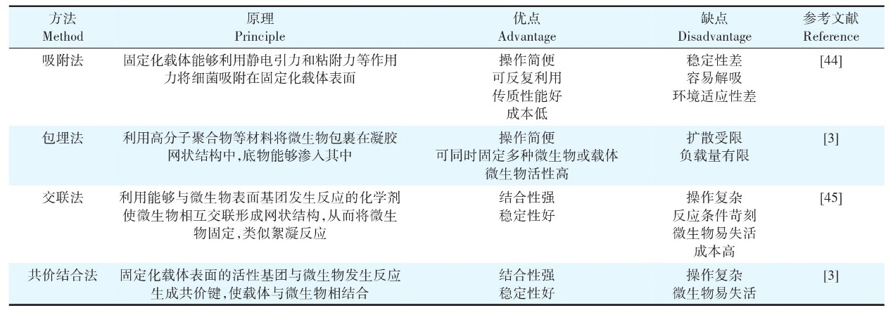表2.3.1固定化方法的比较[22]
Table 1 Advantages and disadvantages of immobilization carriers
使用负载微生物后生物炭对土壤重金属离子的变化和对作物生长所需离子的变化作为指标，可以判断不同方式负载微生物对生物炭性能的影响
土壤中的微生物主要分成细菌、真菌、放线菌、藻类。负载了这些微生物后生物炭对土壤重金属浓度的变化和作物所需的离子的浓度变化可以作为评价生物炭的指标。

2.4项目目标及内容
1.本项目拟采用负载微生物的方式提高生物炭的性能，包括使用哪种微生物、测试多少浓度的菌液作为负载原料更合适、选择哪种方式固定化微生物才能达到最大效益。将生物炭的改良方向定为更适合农业和治污使用。
2.通过不同的负载方式将微生物固定在生物炭上，以使用生物炭后土壤重金属浓度的变化和作物所需的离子的浓度变化作为指标，选择治污染、增肥力最好的生物炭作为产品。

- 产品介绍
3.1产品概述
生物炭是一种由生物质制成的炭素材料，是一种环保、可再生资源，可以用作土壤改良剂、处理污水和废气、制备电极材料、催化剂和吸附剂等。
将生物炭负载微生物来增强生物炭的性能，制作高效的生物炭。

3.2产品设计
用负载微生物的方式来提高生物炭性能是项目的主要目的，目前猜测是使用包埋法包埋细菌能最大程度提高生物炭性能，其中大肠杆菌、固氮菌等作为研究的重点。

四、发展规划和市场分析
4.1市场前景
目前，环境保护作为国家重点督促的项目，生物炭这种对环境有益无害的物质已经是推动环境保护的重点对象，更加高效的生物炭能更加快速、有效地降低污染，保护土壤资源，维系生态平衡，研究价值很高。
表4.1.1市场前景
市场及利润边际相关问题
标准 | 潜力 | 评述
需求 | 生物炭市场潜力很高 | 生物炭市场能迎合国家的环境保护政策，还能提供农业报障，是国家重点支持的对象
客户 | 主要客户为农民，基数很多，潜力大 | 我国是农业大国，农民、田地很多，其中田地由于工业发展受污染的数量占据了田地总数中不小的比重，对生物炭的消耗量很大，市场潜力巨大
回报用户 | >2年 | 生物炭的作用是防治污染和提高作物产量，需要的时间稍微长一点
增加或创造价值 | 潜力高 | 生物炭能提高土壤利用率，增加土壤价值，于此同时，不断推广生物炭可以扩大生物炭市场，形成正反馈
市场规模 | 估计大于4亿美元 | 生物炭不仅对国内农业市场有提高，还能作为环保材质运输到国外，国内外的农业市场巨大，生物炭若能继续发展，市场规模会更大，短期内不会遇到瓶颈
市场增长率 | >15% | 生物炭的市场目前还处于初期发展阶段，上升空间还很大
总利润 | 大于>50%且持续 | 生物炭生产原料和设备的价格都不高，每吨成本约1100元，价格为1800-2100元每吨，虽然目前利润在缓慢降低，但还是非常高

表4.1.2 2014-2023年中国生物炭市场规模及市场均价走势
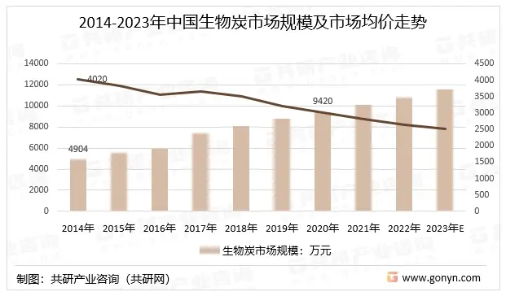
表4.1.3中国生物炭产销量走势
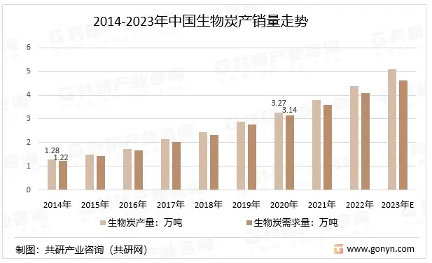
图源：共研产业咨询网
从上图可以很明显地看出生物炭的销量不断攀升，但中国农民数量和需要治理的土地数量很多，生物炭还远远没有达到市场饱和，市场潜力巨大。

4.2市场特征
生物炭主要针对的市场是环境保护市场和农业市场，环境保护和农业都是国家重点投资扶植的项目，但由于生物炭的研究时间不长，市场上的监管并不到位，产品成本较高，目前占据的市场规模较小，潜力有待挖掘。
4.3竞争分析
生物炭是在其他碳化合物生产过程中的一种副产物，来源十分广泛，而且生物炭能够锁住土壤中令气候变化的不稳定的碳元素、改善土壤结构、增加土壤孔隙、提高土壤持水量、降低土壤重金属污染和有机物污染等等很多利于环境保护的作用，所以生物炭比同类治污染的物质性能高很多，但是目前生物炭主要生产的来源是农业，大批量的采集体系并不完善，削弱了市场竞争力。
表4.3.1 竞争优势
标准 | 潜力 | 评述
固定和可变成本 | 低 | 生物炭的生产成本不高，但是原料和设备的成本已经很低，可压缩性较差，成本比较固定
价格和成本 | 较低 | 价格和成本的弹性较低，价格基本不变，同时利润也比较稳定
供货和分销渠道 | 强 | 目前生物炭的原料主要来源是农户生产剩下的秸秆、甘蔗渣等，较为分散，企业回收农户的原料可操作性强，原料未被垄断，而且生物炭一大出售对象就是农户，可以在寻找货源的途中推销生物炭，增强生物炭影响力。另外生物炭是焦油生产的副产品，产出量不小，价格低廉，货源充足
进入障碍 | 障碍小 | 目前生物炭的市场远远没有达到饱和，进入生物炭市场的障碍小
自有优势 | 强 | 生物炭对比起其他的肥田、治污产品有低价高效的特点，完全有能力抢占其他产品的市场
先发优势 | 强 | 生物炭的生产主要依靠机器，对人工的依赖不大，而且生物炭是焦油生产的副产品之一，处理生物炭的技术也很成熟。生物炭的原料分布广泛，不愁原料紧缺
服务链契约优势 | 较强 | 生物炭的生产可以把焦油生产与农户生产作为上游原料来源，农户购买作为下游，连接农户和焦油企业
时机 | 好 | 生物炭市场还在发展初期，企业进入市场的时机很合适
4.4回报
表4.4.1 价值创造和实现能力检测
标准 | 潜力 | 评述
税后利润 | 35%以上，而且比较稳定 | 生物炭是迎合国家政策的产品，有国家支持，可以尝试申请减少税收
收回时间成本 | 半年到一年 | 生物炭每吨净利润在700-1000元，最多投产一年就能补回设备消耗的钱，而且生物炭储存和运输都很方便，成本低
实现正现金流时间 | 一年到两年 | 做的时间越久，就能收集到更多生物炭的来源，以扩大生物炭的产业链，增加收入
价值 | 高战略价值 | 生物炭的市场广阔，需求量大，还能缓解部分土壤问题、迎合国家政策，战略价值很高
资本化要求 | 低，可投资 | 目前生物炭市场的缺陷是原料和消耗地过于分散，如果有能整合市场的企业，将会大大提高生物炭的知名度，因此生物炭是很适合投资的产品
投资风险 | 低 | 生物炭比其他产品高效，没有保质期，储存便利，需求量大，投资风险很低
总价值创造潜力 | 时机：好  利润/净现金流：高  退出/流动性：好 | 目前生物炭的市场正待挖掘，这时候投资是一个极好的时机，生物炭的成本也低，利润高，生物炭比其他产品高效，没有保质期，风险不大，企业可随时退出市场

4.5环境分析
自从环境保护意识的觉醒，中国正大力推动环境保护事业的发展，给生物炭的推广提供了巨大的空间，又由于土壤耕地占已利用土地的比重不断下降和疫情形式下粮食分配不均匀导致的饥荒，提高作物产量是解决粮食问题的重要途径之一，生物炭能在提高粮食产量的方面提供有效助力，促进农业的发展。所以生物炭的环境是非常优良的，研究更加高效的生物炭十分有必要。

4.6综合分析
表4.6.1 总潜力分析
标准 | 可行度 | 评述
利润边际和市场 | 可行 | 生物炭利润高，市场开发还在初期
竞争优势 | 可行 | 生物炭比同类净污产品和肥田产品更加高效，竞争优势很强
价值创造及实现 | 较为可行 | 生物炭使用价值极高，利润不低，但使用后需要时间来检验效果，
相和度：商机+资源+团队 | 可行 | 利润空间大，迎合政策，原料来源广，可以接受投资，以扩大生物炭的影响力，挖掘生物炭市场
风险回报比率 | 可行 | 生物炭储存成本不高，没有保质期，投资风险小
时机 | 可行 | 生物炭市场还在初期阶段，发展空间大

4.7，注意事项：
生物炭目前的发展问题之一是原料来源没有整合，产地比较分散，需要企业去逐步整合农户手上的原料，统合整个生物炭市场，工程量是很大的，需要企业不断积累资本。
生物炭的主要销售地也随着农户分散而分散，因此，如果要增加生物炭的销量，企业要耗费大量人力主动联系农户或以几百家农户为单位的村委，让他们代为销售，保证生物炭的销售额。
生物炭急需的是一个有影响力的品牌，需要逐步介入市场并盘踞稳定的销售份额，这都需要时间，因此，生物炭的销售利润需要投入部分到市场建设中，这是一个长期的过程，一旦生物炭被广大农户熟知，以生物炭的高效占据市场是没问题的，重要的是前期投资需要耗费人力物力。

五、前景展望
5.1商业模式
生物炭主要的来源是炼制焦油的企业和农户耕种后剩下的农业废料，如果要规范化生物炭的生产，要能获取到炼焦油企业和农业废料
需要建立一个能积极沟通企业和农户，连接上游原料获取和下游产品销售的企业，通过企业去整合农民、私企的生物炭来源，统一加工后再出售
生物炭目前的消费主体是农户，未来可以考虑把治污企业也作为消费对象发展
稳定生物炭产量，让生物炭在农业扎稳脚跟，再逐步扩大生物炭影响力。这样的发展模式能更好地扩大生物炭市场。

5.2宏观政策的扶持
“要绿水青山”的愿望已经倡导了好几年，国家也一直在推行环境保护的政策，生物炭的推广是迎合国家政策的。
。
5.3具体到线下可操作
由于生物炭属于新兴的治污产品，市场比较混乱，生物炭的来源不稳定，可以找一个领头组织带头整合市场，统一管理上游和下游，维护生物炭市场秩序，能给生物炭研究和推广提供更好的帮助。

六、参考文献
- REN T B, GAO W K, XU C S, et al. Comparative analysis of the microbial communities in agricultural soil amended with enhanced biochars or traditional fertilisers[J]. Agriculture, Ecosystems and Environment, 2014, 191: 73-82.
- LI M, YIN H, ZHU M, et al. Co-metabolic and biochar-promoted biodegradation of mixed PAHs by highly efficient microbial consortium QY1[J]. <i>Journal of Environmental Sciences</i>, 2021, 107: 65-76.
- 赵淑雯,张倩茹,张楚晨,冀琳宇,OK Yongsik.土壤污染修复中的生物炭-微生物交互作用研究进展[J].农业环境科学学报:1-17.
- DOMINGUES R R, SANCHEZ-MONEDERO M A, SPOKAS K A, et al. Enhancing cation exchange capacity of weathered soils using biochar: Feedstock, pyrolysis conditions and addition rate[J]. <i>Agronomy</i>, 2020, 10(6): 824.
- GHORBANI M, ASADI H, ABRISHAMKESH S. Effects of rice husk biochar on selected soil properties and nitrate leaching in loamy sand and clay soil[J]. <i>International Soil and Water Conservation Research</i>, 2019, 7(3): 258-265.
- HUFF M D, KUMAR S, LEE J W. Comparative analysis of pinewood, peanut shell, and bamboo biomass derived biochars produced via hydrothermal conversion and pyrolysis[J]. <i>Journal of Environmental Management</i>, 2014, 146: 303-308.
- AMIN A. Carbon sequestration, kinetics of ammonia volatilization and nutrient availability in alkaline sandy soil as a function on applying calotropis biochar produced at different pyrolysis temperatures[J]. <i>Science of the Total Environment</i>, 2020, 726: 138489
- CHINTALA R, MOLLINEDO J, SCHUMACHER T E, et al. Effect of biochar on chemical properties of acidic soil[J]. <i>Archives of Agronomy and Soil Science</i><i>，</i>2014, 60(3): 393-404.
- LIU Y, ZHU J, GAO W, et al. Effects of biochar amendment on bacterial and fungal communities in the reclaimed soil from a mining subsidence area[J]. <i>Environmental Science and Pollution Research</i>, 2019, 26: 34368-34376.
- WANG L, LI Z, WANG Y, et al. Performance and mechanisms for remediation of Cd (II) and As (III) co-contamination by magnetic biochar-microbe biochemical composite: Competition and synergy effects[J]. <i>Science of the Total Environment</i>, 2021, 750: 141672.
- XU X, HUANG H, ZHANG Y, et al. Biochar as both electron donor and electron shuttle for the reduction transformation of Cr (VI) during its sorption[J]. <i>Environmental Pollution</i>, 2019, 244: 423-430.
- YUE Y, LIU Y J, WANG J, et al. Enrichment of potential degrading bacteria accelerates removal of tetracyclines and their epimers from cow manure biochar amended soil[J]. <i>Chemosphere</i>, 2021, 278: 130358.
- BHARTI V, VIKRANT K, GOSWAMI M, et al. Biodegradation of methylene blue dye in a batch and continuous mode using biochar as packing media[J]. <i>Environmental Research</i>, 2019, 171: 356-364.
- ZJANG G, GUO X, ZHU Y, et al. The effects of different biochars on microbial quantity, microbial community shift, enzyme activity, and biodegradation of polycyclic aromatic hydrocarbons in soil[J]. <i>Geoderma</i>, 2018, 328: 100-108.
- ODUKKATHIL G, VASUDEVAN N. Bacteria amended clay biochar composite biobed system to treat agriculture runoff[J]. <i>Journal of Environmental Management</i>, 2020, 269: 110694.
- LIN C W, TSAI S L, LAI C Y, et al. Biodegradation kinetics and microbial dynamics of toluene removal in a two-stage cell-biochar-filled biotrickling filter[J]. <i>Journal of C</i><i>leaner Production</i>, 2019, 238: 117940.
- YU T, WANG L, MA F, et al. A bio-functions integration microcosm: Self-immobilized biochar-pellets combined with two strains of bacteria to remove atrazine in water and mechanisms[J]. <i>Journal of Hazardous Materials</i>, 2020, 384: 121326.
- ZHAO L, XIAO D, LIU Y, et al. Biochar as simultaneous shelter, adsorbent, pH buffer, and substrate of <i>Pseudomonas </i><i>citronellolis</i> to promote biodegradation of high concentrations of phenol in wastewater[J]. <i>Water Research</i>, 2020, 172: 115494.
- RI C, TANG J, LIU F, et al. Enhanced microbial reduction of aqueous hexavalent chromium by <i>Shewanella</i><i> oneidensis</i> MR-1 with biochar as electron shuttle[J]. <i>Journal of Environmental Sciences</i>, 2022, 113: 12-25.
- 陈海浪,罗家欣,何洋,宁川川,柳瑞,田纪辉,蔡昆争.减氮配施生物炭对水稻生产力及土壤细菌群落组成的影响[J].农业环境科学学报:1-18.
- RAZZAGHI F, ARTHUR E, MOOSAVI A A. Evaluating models to estimate cation exchange capacity of calcareous soils[J]. <i>Geoderma</i>, 2021, 400: 115221.
- 杜兆林,陈洪安,姚彦坡,安毅.生物炭固定化微生物修复污染土壤研究进展[J].农业环境科学学报,2022,41(12):2584-2592.

